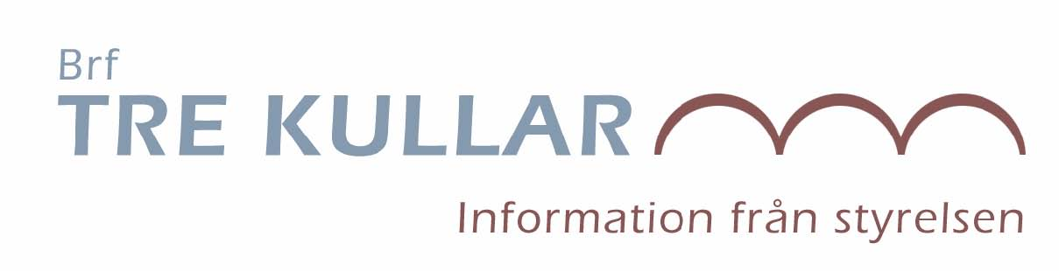
April 2019

Vårens städdag
Vi ses söndagen den 5 maj kl 10-12 vid föreningslokalen för att hjälpas åt med att röja och fräscha upp våra gemensamma ytor. Efteråt serveras kaffe, korv med bröd etc.

Målning Grisgården
Fasaderna i hela området ska målas. Vi har beslutat dela upp detta i tre etapper, d v s måla en gård per år 2019-2021. Först ut är Grisgården och målningen planeras starta i maj 2019. Mer information till berörda kommer senare.

Sandupptagning
Den 8 april kommer Leja hit och sopar upp sanden på våra gångvägar och parkeringar. Sopa ut sand från gräsmattor innan dess. Ni som har parkeringsplatser ombeds sopa ut sand från dessa också. Detta är extra viktigt eftersom vi planerar att måla linjerna till parkeringsrutorna under våren och då måste de vara rena. Garageinnehavare bör också passa på att sopa ut grus från garageplatserna.

Service av pannor
Inneklimat kommer hit vecka 15, d v s från 8 april, för att utföra årlig service av våra värmepannor. Ni som inte kommer kunna vara hemma dagtid ska lämna husnycklar i första hand till Christian Blom på Tbv 38, i andra hand till någon annan i styrelsen senast 7 april.

”Bygglov”
Vi påminner om att ni som planerar byggen av altaner m m under året först måste ansöka och få godkänt av styrelsen. Riktlinjer och annan information finns på hemsidan.

Gröna påsen
Ni sorterar väl ert matavfall i gröna påsen? Vi har gröna påsar i styrelserummet om de börjar ta slut. Hör av er till styrelsen i så fall.

Trädgårdscontainer
Denna vecka kommer container för trädgårdsavfall att ställas upp vid Grisgården.

/Styrelsen
Hemsida: www.trekullar.se

